Руководитель изостудии: Чащина Ольга Сергеевна
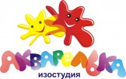
Занятия проводятся 2 раза в неделю, для детей 3 – 7 лет.

Дети дошкольного возраста ещё и не подозревают, на что они способны. Вот почему необходимо максимально использовать их тягу к открытиям.
Рисование, пожалуй, самое любимое и доступное для детей занятие – поводил кисточкой по листу бумаги – уже рисунок. Но рисовать кистью – это одно, а создавать композиции без кисти, но с помощью красок – это другое, необычное для детского творчества.
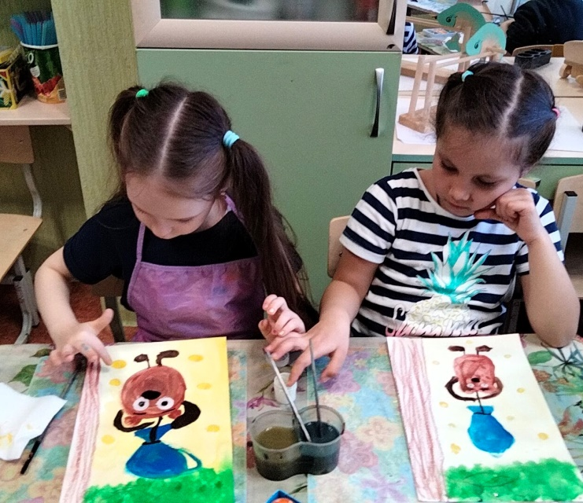
Освоение как можно большего числа разнообразных изобразительных техник пзволяет обогащать и развивать внуренний мир детей.
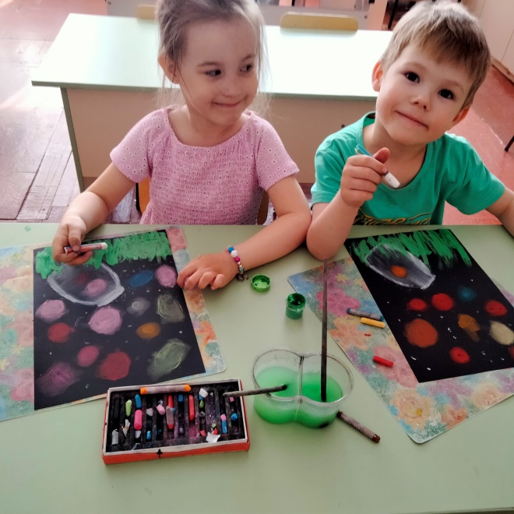

Проведение занятий с использованием нетрадиционных техник:
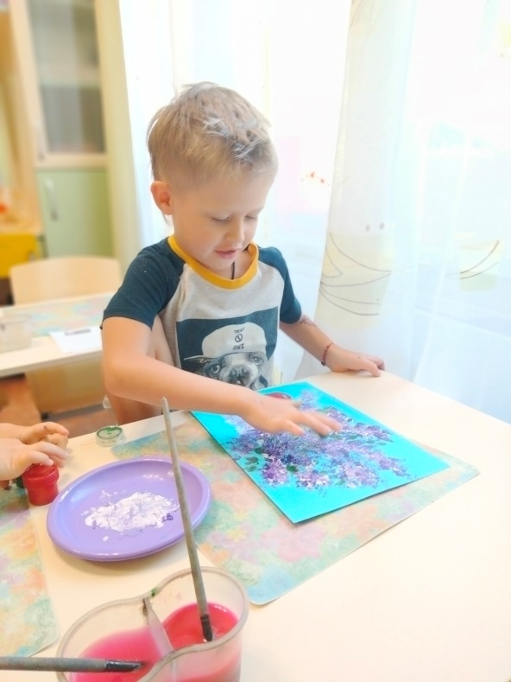
- способствует снятию детских страхов
- развивает уверенность в своих силах
- учит свободно выражать свой замысел
- развивает пространственное мышление, творческие способности,
воображение
- учит детей работать с разными материалами
- развивает чувство композиции, ритма, колорита, цветовосприятия
- помогает детям почуствовать себя свободными, раскрепоститься, увидеть и передать на бумаге то, что обычными способами материалами сделать трудно.
В ходе работы дети знакомятся со следующими техниками:
- граттаж
- кляксография
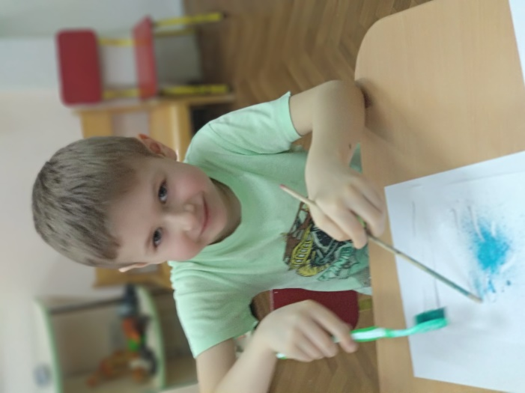
- монотипия
- набрызг
- отпечатывание
- пальчиковая живопись
- рисование «по сырому» и т.д.
Главное на занятиях – желание побывать в сказочном мире фантазии, творчества, где персонажами может быть капля, шарик, листок, мыльный пузырь, ниточка или просто абстрактное пятно…

